泰州昌明心怡投资发展有限公司重整
意向投资人招募公告

2024年7月19日，泰州医药高新技术产业开发区人民法院作出（2024）苏1291破申38号民事裁定书,裁定受理对泰州昌明心怡投资发展有限公司（以下简称“昌明公司”）破产重整一案，并指定江苏天棱律师事务所为昌明公司管理人（以下简称“管理人”）。
为充分挖掘昌明公司酒店项目整体资产价值、维护全体债权人合法权益，管理人依据《中华人民共和国企业破产法》及司法解释的相关规定公开招募遴选重整意向投资人，为保证招募工作公开、公平、公正，现就有关事项公告如下：
一、公司概况
（一）工商登记情况
昌明公司成立于2009年7月17日，统一社会信用代码913212916921455332，注册资本3000万元人民币；企业类型为有限责任公司(非自然人投资或控股的法人独资)，股东为心怡房地产（扬州）有限公司，认缴出资3000万元人民币；法定代表人为郑桂泉，任执行董事兼总经理；注册地址：泰州市开发区梅兰西路南侧、泰翔路西侧标准厂房A区9号物管楼218、228。
昌明公司经营范围：酒店投资、酒店开发信息咨询、酒店管理及策划咨询。（依法须经批准的项目，经相关部门批准后方可开展经营活动）
（二）主要资产情况
1.土地使用权。国有建设用地使用权1宗，土地证号泰州国用（2010）第20475号，证载面积28462㎡，土地用途为住宿餐饮用地。
2.房屋建筑物。包含酒店、商业裙楼、办公楼、公寓等，经测绘总建筑面积为90956.42㎡。
3.构筑物及附属设施。包含水泥地、围墙等设施。
以上资产经评估公司评估，评估价值为4.11亿元，评估基准日为2024年7月19日。
（三）项目优势
昌明公司于2010年6月经泰州市国土资源局挂牌出让取得泰州经济开发区开泰宾馆南侧、泰高路西侧28462平方米的土地，土地用途为住宿餐饮用地，2011年12月办理了建设用地规划许可证，2013年8月办理了建设工程规划许可证，2013年12月办理了建筑工程施工许可证后，开始投资建设“泰州心怡锦江国际酒店”（经批准的原定酒店项目名称）。该酒店项目主要设计指标及设计效果图如下：
项目 |  | 单位 | 数值
规划总用地 |  | 平方米 | 28462
总建筑面积 |  | 平方米 | 90956.42
其中 | 地上建筑面积 | 平方米 | 69291.01
其中 | 包括：裙楼（1-3层） |  | 29571.41
其中 | A座酒店（4-19层） |  | 22081.36
其中 | B座公寓（4-14层） |  | 10402.84
其中 | 办公楼（4-14层） |  | 7235.4
其中 | 地下建筑面积 | 平方米 | 21665.41
容积率 |  |  | 2.5
建筑密度 |  | % | 45
绿地率 |  | % | 25
道路面积 |  | 平方米 | 8541
机动车停车数 |  | 辆 | 387
其中 | 地上停车数 | 辆 | 95
其中 | 地下停车数 | 辆 | 292

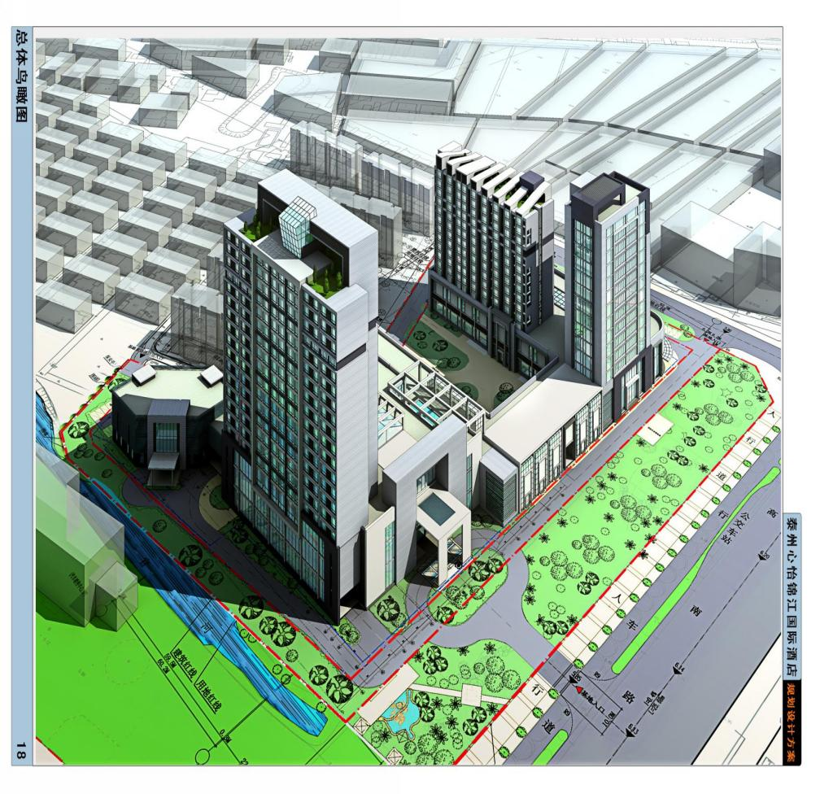

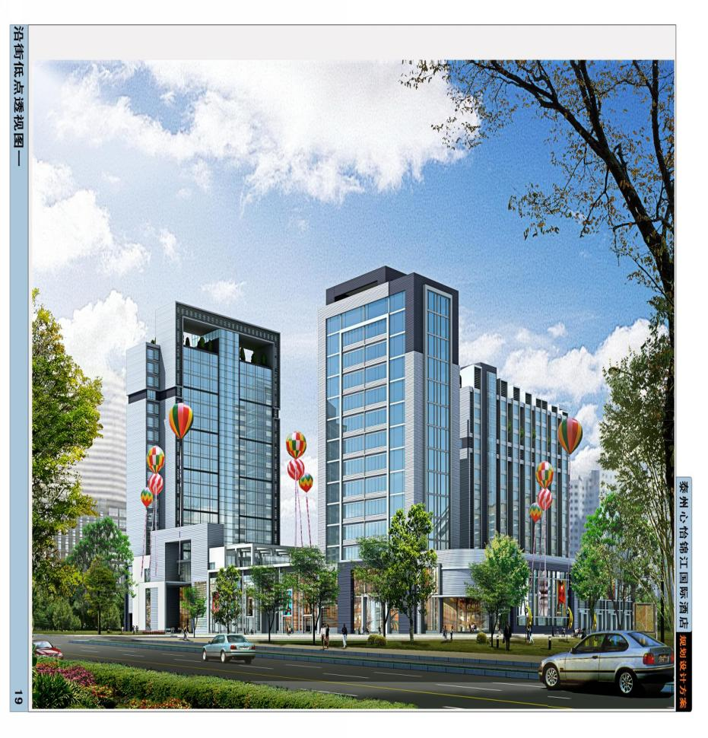
昌明公司该酒店项目与泰州长途汽车客运南站一路之隔，南临泰州医药高新技术产业开发区，交通十分便利。泰州医药高新区是全国第一个国家级医药城，该酒店项目周边现已形成成熟的居住、商业环境，分布有市区政府、各大银行网点、商业综合体、商务办公区等重要市政设施，医院、购物、娱乐、商务配套一应俱全。目前，该酒店项目土建工程已全部封顶，尚未通过工程竣工验收。
二、招募须知
（一）昌明公司目前已进入破产重整程序，考虑到昌明公司该项目资产功能配套的特殊性及地理位置的优越性，拟采取整体出售方式对项目资产进行拍卖处置，即将昌明公司28462平方米的土地及该土地范围内的酒店在建工程项目资产整体对外公开拍卖。本次招募的重整意向投资人自愿参加管理人通过淘宝网阿里拍卖平台实施的拍卖活动。
（二）本公告所披露的昌明公司相关信息仅供意向投资人参考，并不当然替代意向投资人的尽职调查，管理人不对本公告披露的昌明公司相关信息承担瑕疵担保责任。意向投资人须自行决定是否聘请专业人员进行尽职调查、出具投资意见。
（三）意向投资人参与招募，有利于提前调查了解投资过程中可能存在的风险，避免正式拍卖时对标的物可能存在的已知和未知瑕疵无法及时发现。
（四）本招募公告不作为要约，不具有投资协议的约束力。
三、招募目的
本次招募投资人旨在充分挖掘项目资产的功能定位及地段价值，重新启用闲置不动产资源，提升市场竞争力，为辖区经济社会发展注入新的活力，同时能够最大限度保障昌明公司各类债权人的合法权益。
四、招募条件
拟参与本次重整意向投资人应当符合以下条件：
（一）意向投资人应当是中华人民共和国境内依法设立并有效存续的法人、非法人组织以及适格其他投资主体，且具有较高的社会责任感和良好的商业信誉。
（二）意向投资人不存在重大违法、违规行为，同时未被人民法院列入失信被执行人名单或者被采取限制高消费措施。
（三）两个或两个以上的投资主体可以组成联合体参与本次投资人招募，但参与拍卖时须提前确定好竞拍主体。
五、招募报名及尽职调查
意向投资人有意参与昌明公司项目资产的拍卖，应于本公告确定的报名截止日期前向管理人报名，报名时须提供本单位营业执照复印件或本人身份证复印件；如委托他人的，应提供授权委托书原件和受托人身份证复印件；委托代理人是律师的还应提交律师执业证复印件和律师事务所的指派函原件。
意向投资人报名后，如需对昌明公司进行尽职调查，管理人将予以协调配合。意向投资人对尽职调查结果及风险承担全部责任。
六、招募时间及联系方式
招募时间自公告发布之日起至2024年8月29日17时止。
管理人联系地址：江苏省兴化市南津路46号江苏天棱律师事务所，联系人：窦宏达，联系电话：18936809148
泰州昌明心怡投资发展有限公司管理人
二○二四年八月八日

